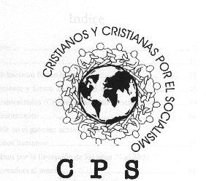CPS OPINA...

¡Ay de vosotros, maestros de la Ley!

Ante las últimas posiciones y declaraciones de la Conferencia Episcopal Española (CEE) queremos manifestar como CRISTIANOS Y CRISTIANAS POR EL SOCIALISMO nuestra más firme denuncia y repulsa a lo que consideramos una intromisión y un atentado contra los más elementales derechos ciudadanos. No queremos una Iglesia dirigida por una estructura que lejos de ser abierta y democrática, confronta a una sociedad civil que ya es madura a través de medios de comunicación como la COPE y con movilizaciones protagonizadas por el PP (¿también a través de móviles?).
No queremos unos obispos que deslegitiman un gobierno elegido democráticamente. Los obispos son elegidos o nominados? La CEE se ha convertido en un grupo de presión que amenaza constantemente ante cualquier brote de apertura y libertad de espíritu.
Como CRISTIANOS POR EL SOCIALISMO defendemos el derecho de toda persona a ser respetada en su tradición religiosa o a no tenerla, abogamos por una escuela pública laica e integradora, proclamamos el derecho humano a la libertad en la orientación sexual de las personas.
Como cristianos y guiados por el espíritu del evangelio queremos recordar a la CEE las palabras de Jesús:

“Jesús respondió:
-¡Ay de vosotros también, maestros de la Ley, que hacéis llevar a la gente cargas insoportables, pero vosotros no las tocáis con un solo dedo” (Lc,11-46)

“¡Ay de vosotros, maestros de la Ley, que retenéis la llave del conocimiento de Dios: vosotros no habéis entrado y habéis cerrado la puerta a los que querían entrar” (Lc,11-52).

Así pues tenemos la esperanza y la convicción de que “OTRA IGLESIA ES POSIBLE” y que ya está presente en la Galilea de los marginados y excluidos (los preferidos del Padre) y no en la Jerusalén de los maestros de la Ley. Mal vamos si la religión se va transformando de liberadora en prisión del espíritu.
Creemos, queremos y lucharemos por una Iglesia de los pobres, comprometida con la historia y con las luchas sociales, una Iglesia humilde y austera, pacífica, radical y transformadora.

Barcelona, 1 de Diciembre de 2.005

Secretaría General de CPS.

